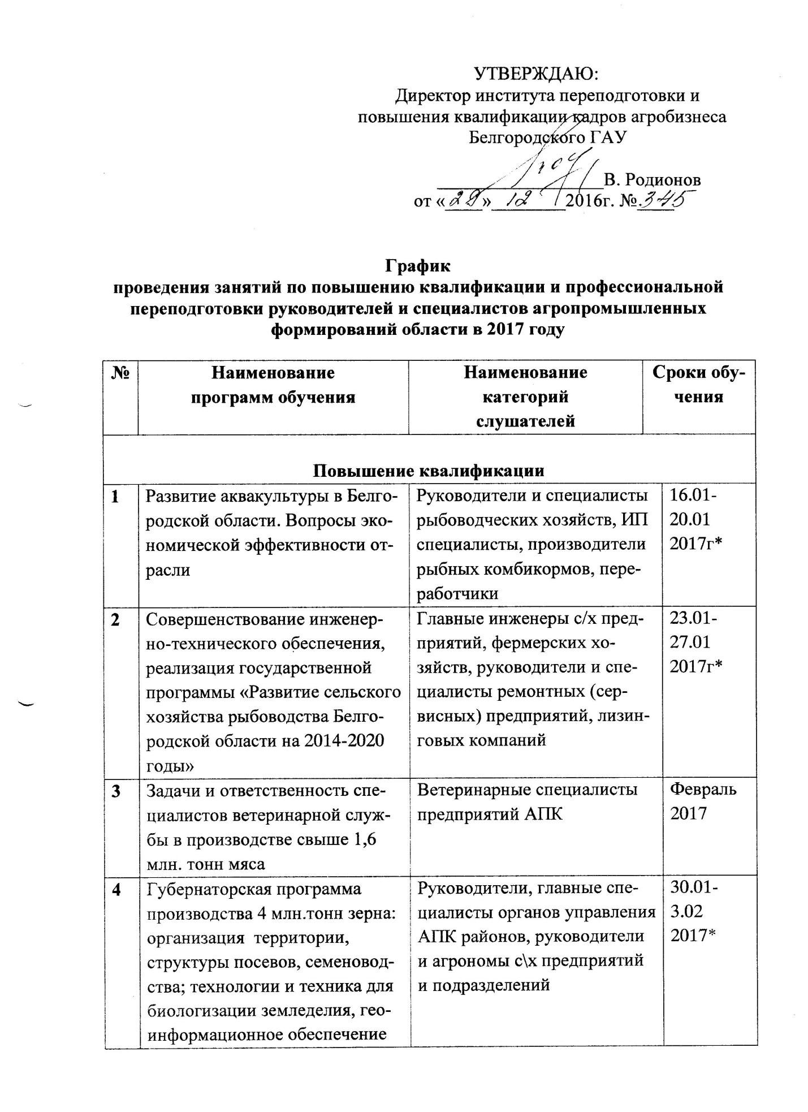

 | управления производством зерна
5 | Высокоэффективное ведение отрасли пчеловодства | Фермеры, ЛПХ, ИП, зоотехники, специалисты по пчеловодству |  | Март  2017г*
6 | Эффективное ведение молочного бизнеса. Современные методы управления производством молока | Главные зоотехники органов управления АПК районов, с/х предприятий и подразделений |  | 13.02-17.02 2017г*
7 | Правовые аспекты фармацевтической деятельности, осуществляемой организациями в сфере обращения лекарственных средств предназначенных для животных | Специалисты в области ветеринарии для осуществления фармацевтической деятельности, подлежащей лицензированию |  | 6.02 – 10.02  2017г
8 | Органическое агропроизводство – перспективное направление развития экологически ориентированного сельского хозяйства Белгородской области. Проблемы и перспективы | Руководители и специалисты органов управления АПК, с/х предприятий и подразделений, специалисты – экологи в АПК |  | 13.02-17.02 2017г*
9 | Организация безопасного агропромышленного производства в условиях возможного ядерного, радиационного, химического и биологического загрязнения территорий | Руководители органов управления АПК, компаний, холдингов, ассоциаций, с/х предприятий и подразделений |  | 27.02-3.03 2017г*
10 | Система мер ветеринарной защиты животных и птиц от заболеваний | Руководители и специалисты ветеринарных учреждений, ветврачи производственных ветеринарных служб |  | 13.03- 17.03  2017г*
11 | Формы поддержки сельского хозяйства в 2017 году с учетом изменения бюджетного законодательства по межбюджетным трансфертам в условиях членства РФ в ВТО. Информационное обеспечение оптимизации ресурсов, учёта и отчётности | Главные экономисты  главные бухгалтера |  | 20.03 -24.03  2017г*
12 | Интенсивные сады и ягодники, перспективы развития | Фермеры, специалисты садоводы |  | Март  Май  Июль  2017г*
13 | Инновационные технологии и техника в картофелеводстве и овощеводстве открытого грунта | Овощеводы |  | 13.03-17.03 2017г*
14 | Педагогика и психология высшего образования | Преподаватели аграрных колледжей, техникумов, лицеев |  | март  2017г
15 | Нормативное обеспечение кадровых служб в АПК. Психология и методы работы с кадрами.  Порядок применения профессиональных стандартов на предприятиях. | Руководители и специалисты по работе с персоналом органов управления АПК, холдингов, с/х предприятий |  | 27.03- 31.03  2017г*
16 | Обеспечение эпизоотического благополучия и биологической безопасности АПК области в современных условиях | Главные ветврачи и ветеринарные специалисты свиноводческих холдингов |  | Март 2017 г
17 | Эффективное использование орошаемых земель | Руководители, главные специалисты хозяйств, мелиораторы |  | Март 2017г
18 | Экономические взаимоотношения производителей и переработчиков сахарной свеклы, обеспечивающих получение 6,0 т.сахара с гектара. Геоинформационное обеспечение производства. | Руководители и специалисты органов управления АПК районов свеклосеющих хозяйств и сахарных заводов |  | 27.03-31.03  2017г
19 | Защита зерна и зерновых продуктов от вредителей. Дезинфекционные работы (включая фумигицию) и дератизацию. | Руководители и специалисты элеваторов, комбикормовых заводов, мельниц, хлебозаводов, предприятий по хранению зерна, зернопродуктов |  | 27.03-  31.03 2017г
20 | Государственный надзор и контроль в области карантина растений | Руководители предприятий сельских администраций. |  | 27.03-  31.03  2017г
21 | Новейшие технологии и оборудование для точного земледелия и эффективного управления производством. Информационное обеспечение. | Главные агрономы, инженеры с/х предприятий, главы КФХ |  | 27.03-  31.04  2017г
22 | Современные гибриды и технологии производства 12 тонн зерна кукурузы с гектара посева | Руководители и специалисты органов управления АПК районов холдингов, с/х предприятий и их подразделений |  | 03.04 –  07.04  2017г
23 | Обеспечение экологической безопасности при обращении с отходами производства и потребления I-IV классов опасности | Руководители и специалисты по работе с опасными и вредными отходами |  | 03.04.-  07.04  2016г
24 | Комплексный подход к обеспечению эпидемиологического благополучия и биологической безопасности АПК области в современных условиях | Главные ветеринарные врачи и ветеринарные специалисты птицеводческих холдингов, птицефабрик |  | апрель 2017г
25 | Современные сорта, гибриды и технологии производства 3 тонн зерна сои и люпина с гектара посева | Руководители и специалисты органов управления АПК районов, холдингов, с/х предприятий и их подразделений |  | 03.04.- 07.04  2017г
26 | Подготовка начинающих фермеров. | Начинающие фермеры по грантам |  | 10.04-14.04 2017*
27 | Государственный контроль за экологически безопасным применением химических средств повышенной опасности | Руководители, гл. специалисты предприятий, фирм по хранению, расфасовке , реализации и применению минеральных удобрений, средств защиты растений |  | 10.04-14.04 2017г
28 | Государственный контроль за качеством продукции и экологической безопасности в соответствии с требованиями Таможенного Союза | Руководители, главные технологии, руководители лабораторий качества перерабатывающих предприятий |  | 10.04-  14.04  2017 г
29 | Государственный контроль за производством экологически безопасной продукции в соответствии с требованиями Таможенного Союза | Производители и реализаторы комбикормов, пищевых и кормовых добавок |  | 17.04 – 21.04  2017г*
30 | Методологические основы проведения мониторинга земель с/х назначения на базе геоинформационных технологий в сельском хозяйстве | Специалисты инженерной и агрономической службы главы КФХ, специалисты сельских администраций |  | 10.05 13.05 2017г*
31 | Организация племенной и селекционной работы свиноводческих предприятий АПК в соответствии с требованиями Таможенного Союза | Зоотехники, селекционеры свинокомплексов |  | май  2017г*
32 | Использование Интернет-ресурсов, включая социальные сети, в целях рекламы и реализации произведённой продукции. | Руководители КФХ, ЛПХ и индивидуальные предприниматели. |  | май 2017г*
33 | Правовое обеспечение деятельности предприятий АПК в условиях членства РФ в ВТО | Руководители и специалисты по правовым вопросам с/х предприятий |  | май  2017г*
34 | Электронные системы учета, контроля и использования отходов, сбросов, выбросов | Лица, ответственные за охрану окружающей среды и экологическую безопасность предприятий АПК |  | 22.05-26.05 2017г*
35 | Обеспечение эпизоотического благополучия и биологической безопасности АПК области в современных условиях | Главные ветврачи и ветеринарные специалисты в молочном и мясном скотоводстве |  | Май  2017г
36 | Обеспечение экологической безопасности руководителями и специалистами общехозяйственных систем управления | Лица, ответственные за охрану окружающей среды и экологическую безопасность предприятий АПК |  | 29.05-  02.06  2017г
37 | Организация электроснабжения, выбор тарифов в организациях и предприятиях АПК | Энергетики, руководители и специалисты инженерной службы АПК |  | 29.05-  02.06  2017г
38 | Информационные технологии. Новые программные продукты для ведения селекционно-племенной работы. | Зоотехники, племенные учетчики |  | 05.06-  09.06  2017г
39 | Апробация и сортоведение сельскохозяйственных культур. Отбор проб. | Агрономы, апробаторы, специалисты надзорных служб |  | 13.06-  17.06  2017г
40 | Организация государственного надзора за техническим состоянием с/х машин и оборудования | Руководители и специалисты инспекции гостехнадзора инженерной службы хозяйств. |  | 13.06-17.06 2017г*
41 | Совершенствование зооинженерной и селекционной работы в мясном скотоводстве в соответствии с требованиями Таможенного Союза | Зоотехники, селекционеры с/х предприятий |  | июнь  2017г*
42 | Управленческий учет в системе управления сельскохозяйственного производства. Информационное обеспечение. | Финансисты и экономисты сельскохозяйственных и перерабатывающих предприятий АПК |  | июнь  2017г*
43 | Субсидирование предприятий АПК в рамках «Зеленой карты» | Главные экономисты, бухгалтеры с/х предприятий |  | сентябрь  2017г*
44 | Управление проектами в АПК. Информационное обеспечение. | Руководители и специалисты сельскохозяйственных и перерабатывающих предприятий АПК и социальной сферы села |  | сентябрь  2017г*
45 | Выращивание шампиньонов. Организация успешного производства. | Руководители и специалисты хозяйств по выращиванию шампиньонов. |  | сентябрь – октябрь 2017г.
46 | Новое в налогообложении в АПК | Главные экономисты, бухгалтеры с/х предприятий |  | октябрь  2017*
47 | Безопасность продукции животного происхождения (Россельхознадзор) | Ветеринарные специалисты Россельхознадзора |  | октябрь  2017г*
48 | Бюджетирование и разработка бизнес-плана для малого предприятия | Руководители малых предприятий , КФХ , Н.Ф,СХПК |  | октябрь  2017г*
49 | Совершенствование механизмов кредитования. Работа с программой страхования сельхозтоваропроизводителей | Главные экономисты, бухгалтеры с/х предприятий |  | ноябрь  2017г*
50 | Работа с программой 1С бухгалтерия, 1С-предприятие | Бухгалтеры с/х предприятий |  | ноябрь  2017г*
51 | Внутренний аудит, оценка эффективности системы внутреннего контроля | Специалисты по внутреннему аудиту с/х предприятий |  | ноябрь  2017г*
*продолжение обучения – в форме семинаров
II Профессиональная переподготовка
1 | Инновационный менеджмент | Резерв управленческих кадров | июнь-ноябрь 2017г**
2 | Бухгалтерский учет и аудит | Практикующие бухгалтеры, аудиторы | март-ноябрь 2016г**
3 | Организация воспроизводства с/х животных | Технологи по воспроизводству с/х животных | февраль-апрель 2017г**
4 | Организация и функционирование крестьянских (фермерских) хозяйств. | Руководители крестьянских (фермерских) хозяйств | март -  октябрь 2017г **
5 | Специалист в сфере закупок |  | март-декабрь 2017г **
6 | Кадастровый инженер |  | март-декабрь 2017г**
7 | Ветеринарно-санитарная экспертиза | Ветеринарные врачи | февраль- декабрь  2017г**

**прерывная форма обучения

